2주차 예비보고서

전공: 컴퓨터공학과 학년: 4학년 학번: 20202106 이름: OSHIMA ASUKA

1. Unix 상에서 제공하는 C/C++관련 도구를 미리 사용해 봄으로써, 수업시간에 실습이 원활히 진행될 수 있도록 한다.
2. C/C++는 Preprocessor, Compiler, Assembler Linker의 순서대로 컴파일을 실행한다. (그림1 참조) gcc의 기본적인 역할은 Preprocessor와 Compiler이지만 필요에 따라Assembler나 Linker를 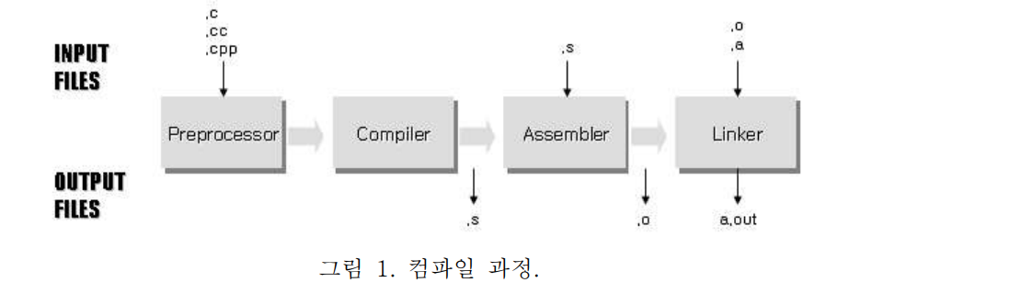

호출한다. gcc자체는 직접 컴파일을 하는 것이 아니라 Preprocessor나 Compiler 등의 commnd를 호출함으로 C컴파일러를 실행하는 것이다. C컴파일의 각각 과정에서 어떤 일들을 하는지 살펴보도록 한다. 먼저 Preprocess는 소스파일을 컴파일하기 전에 실행되는 처리이고 #include나 #define등의 展開を行う. ‘-E’ option를 지정하고 실행하면 Preprocess만 실행 가능하고 그 결과는 표준출력의 출력된다. 다음은 Compiler에 대해 살펴본다. Preprocess가 끝난 소스프로그램은 Compiler에서 Assembly language로 변화된다. 그 프로그램은 Assembly language의 소스파일(확장자 ‘.s’)에 저장된다. 또한 ‘-s’ option 지정해서 실행하면 컴파일까지의 처리를 실행한다. 다음은 Assemble를 실행해서 Assembly language로 쓰인 프로그램을 기계어로 바꿔야 한다. Assembler인 as를 호출함으로 기계어로 변화된다. 확장자는 ‘.o’이고 object file라 한다. ‘-c’ option를 지정해서 실행하면 Assemble까지의 처리를 실행한다. 마지막으로 Link에대해 슬퍼보도록 한다. Linker에서는 전 단계에서 실행 불가능했던 파일을 실행가능한 파일로 변화한다. object file를 여러 개 복제하여 그들을 link함으로 실행파일을 만들다. 그 파일은 파일명이 ‘a.out’라는 파일의 저장된다. 또한 ‘-o’ option를 이용하면 파일명을 지정할 수 있다.